TEKOČA GOSPODARSKA GIBANJA

od 22. do 26. marca 2021

S sproščanjem zajezitvenih ukrepov se je zaupanje v trgovini marca še izboljšalo, pri storitvah pa je po naraščanju v preteklih dveh mesecih ostalo na enaki ravni. Podatki o davčnem potrjevanju računov kažejo na visoko medletno rast prodaje v tretjem tednu marca, ki je pretežno izhajala iz trgovine, saj so bile lani v tem obdobju vse nenujne trgovine zaprte. Z rahljanjem omejitev povezujemo tudi zmanjševanje števila brezposelnih, ki se je konec marca ob sezonskih dejavnikih še nekoliko okrepilo. Zaupanje v predelovalnih dejavnostih in gradbeništvu, ki jih drugi val epidemije ni opazneje prizadel, se je dvignilo nad ravni pred epidemijo. Na ugodna gibanja v industriji kažeta tudi poraba elektrike in promet tovornih vozil po slovenskih avtocestah, ki sta bila v tretjem tednu marca blizu ravnem primerljivega tedna predkriznega leta 2019.

|  |  |  |
| --- | --- | --- |
| Davčno potrjevanje računov, marec 2021 | |  |
|  | **Po podatkih o davčnem potrjevanju računov je prodaja v drugem tednu marca močno upadla, v tretjem pa je bila zaradi nizke osnove medletno znatno večja.** Povečan upad prodajev drugem tednumarca je bil predvsem posledica razmeroma velikega medletnega upada v trgovini na drobno, saj so se lani gospodinjstva pred razglasitvijo epidemije založila predvsem s hrano, pijačo in toaletnimi potrebščinami. Medletno večja je ostala prodaja v trgovini z motornimi vozili in v trgovini na debelo. Glede na pretekle tedne se je zaradi odprtja teras gostinskih lokalov v dveh regijah zmanjšal medletni upad v gostinstvu oziroma pri točenju pijač in strežbi hrane. Visoka medletna rast prodaje v tretjem tednu marca je bila predvsem posledica visokih rasti v trgovini, saj so bile lani v tem obdobju zaprte vse nenujne trgovine. Ob nekaterih (delno ali v celoti) zaprtih storitvenih dejavnostih je skupna prodaja za primerljivim tednom v letu 2019 še zaostajala za 2 %. | |

|  |  |  |
| --- | --- | --- |
| Poraba elektrike, marec 2021 |  | |
|  | | **Poraba elektrike je bila v tretjem tednu marca medletno višja za 2 %, v primerjavi z istim tednom predkriznega leta 2019 pa je zaostajala za 4 %.** Medletno višjo porabo so beležile tudi naše najpomembnejše trgovinske partnerice, od 2 % v Nemčiji do 18 % v Italiji. Razlog je zlasti v učinku osnove, saj se je lani ob začetku epidemije poraba elektrike zaradi sprejetja strogih zajezitvenih ukrepov občutno znižala. V primerjavi z istim tednom leta 2019 pa je večina držav beležila padce, največji je bil v Italiji (7 %), v Avstriji je znašal 4 %, v Franciji in Nemčiji pa 2 %. Izjema je Hrvaška, kjer je bila poraba glede na primerljivi teden leta 2019 višja za 4 %. |

|  |  |  |
| --- | --- | --- |
| Promet elektronsko cestninjenih vozil na slovenskih avtocestah, marec 2021 | |  |
|  | **Promet tovornih vozil na slovenskih avtocestah[1] je bil v tretjem tednu marca za 70 % večji kot v primerljivem tednu lani, ko so na začetku prvega vala epidemije že veljali strogi zajezitveni ukrepi.** Med 15. in 21. marcem je bil promet domačih vozil medletno večji za 16 %, promet tujih pa kar za 154 %. Čeprav je bil obseg prometa tovornih vozil tudi v tretjem tednu marca[2] velik, tako visoko medletno rast beležimo zlasti zaradi učinka osnove, saj se je v enakem obdobju lani promet močno zmanjšal. Promet tovornih vozil je bil glede na primerljiv teden v letu 2019 približno enak (nekoliko večji pri domačih in nekoliko manjši pri tujih vozilih). | |

|  |  |  |
| --- | --- | --- |
| Registrirane brezposelne osebe, marec 2021 |  | |
|  | | **Zmanjševanje števila registriranih brezposelnih se je marca še nekoliko okrepilo.** Po decembrskem in januarskem povišanju števila brezposelnih, ki ob ohranjanju interventnih ukrepov ni bistveno odstopalo od sezonskih povišanj v enakem obdobju preteklih let, je februarja število brezposelnih sezonsko upadlo. Marca se je zmanjševanje števila še nekoliko okrepilo, kar poleg sezonskim dejavnikom pripisujemo tudi rahljanju omejitev. 25. marca je bilo po neuradnih (dnevnih) podatkih ZRSZ brezposelnih 83.076 oseb, kar je 5,7 % manj kot konec februarja in okoli 7 % več kot pred letom. |

|  |  |  |
| --- | --- | --- |
| Gospodarska klima, marec 2021 |  | |
|  | | **Razpoloženje v gospodarstvu se je marca nadalje izboljšalo.** Zaupanje v izvoznem delu gospodarstva in gradbeništvu, ki v drugem valu epidemije nista bila vidneje prizadeta, se je marca nadalje precej izboljšalo in bilo na višjih ravneh kot pred pričetkom epidemije. S sproščanjem nekaterih zajezitvenih ukrepov se je na mesečni ravni precej izboljšalo tudi zaupanje v močneje prizadeti trgovini, v storitvenih dejavnostih pa se je rast kazalnika po dveh zaporednih mesecih naraščanja ustavila. Zaupanje potrošnikov, ki so pesimistični predvsem glede prihodnjih gospodarskih razmer, se je marca poslabšalo in bilo tako kot pri trgovini in storitvah nižje kot pred letom. |

|  |  |  |
| --- | --- | --- |
| Nepremičnine, 4. četrtletje 2020 |  | |
|  | | **Rast cen stanovanjskih nepremičnin se je leta 2020 v povprečju nekoliko umirila; promet z njimi se je ob zajezitvenih ukrepih še zmanjšal.** V povprečju leta so bile cene medletno višje za 4,6 % (v letih 2018 in 2019 za 8,7 % oz. 6,7 %). Zvišale so se zlasti zaradi višjih cen *rabljenih stanovanjskih nepremičnin*, predvsem stanovanj (5,4 %). Tretje leto zapored so se bolj zvišale cene rabljenih stanovanj izven Ljubljane (6,5 %), ki so lani povprečno ceno iz leta 2008 presegle za petino. Cene rabljenih stanovanj v Ljubljani, kjer se je rast začela prej kot v preostali Sloveniji, so raven iz leta 2008 presegle za 7,3 %. Medletno so bile višje tudi cene *novih stanovanjskih nepremičnin*, s katerimi pa se je opravilo manj kot 3 % vseh transakcij. Visoko, več kot 13-odstotno, rast so dosegle cene družinskih hiš, ki pa so še zaostajale za cenami iz leta 2008 (za 14,6 %). Rast cen novih stanovanj je bila nižja (za 2,1 % ob najnižjem številu transakcij z njimi v zadnjih enajstih letih). |

Tabela izbranih makroekonomskih kazalcev za Slovenijo

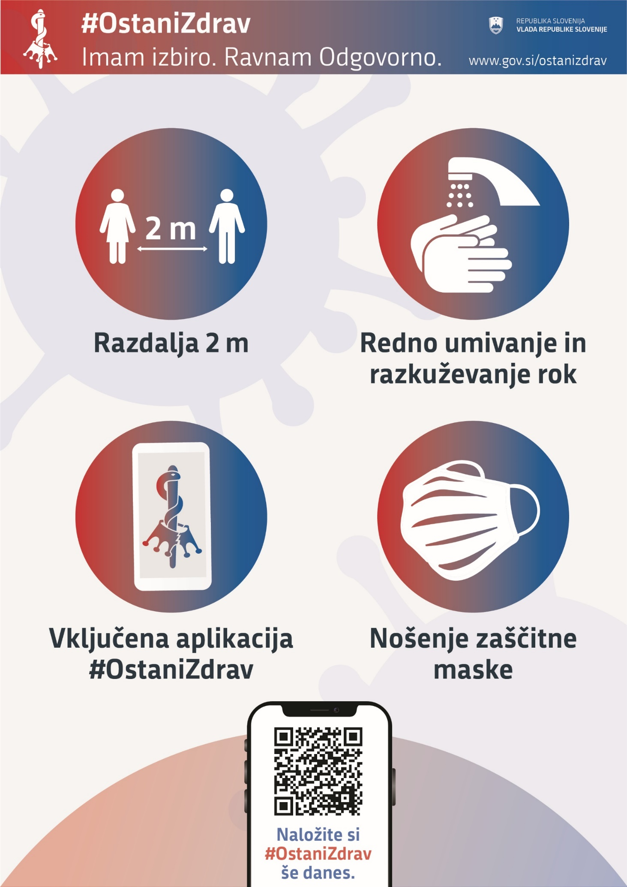

1. Merjeno v prevoženih kilometrih.
2. Ponovno je presegel 21 mio prevoženih kilometrov, promet domačih vozil pa je bil z 8,9 mio najvišji tedenski od začetka epidemije.